
МИНИСТЕРСТВО НАУКИ И ВЫСШЕГО ОБРАЗОВАНИЯ РОССИЙСКОЙ ФЕДЕРАЦИИ
ФЕДЕРАЛЬНОЕ ГОСУДАРСТВЕННОЕ БЮДЖЕТНОЕ
ОБРАЗОВАТЕЛЬНОЕ УЧРЕЖДЕНИЕ ВЫСШЕГО ОБРАЗОВАНИЯ
«ДОНСКОЙ ГОСУДАРСТВЕННЫЙ ТЕХНИЧЕСКИЙ УНИВЕРСИТЕТ»
(ДГТУ)

Факультет «Информатика и вычислительная техника»
Кафедра «Кибербезопасность информационных систем»

Лабораторная работа № 3
по дисциплине: «Методы алгебраической геометрии в криптографии»
на тему: «Эллиптические кривые (ЭК) над полем вещественных чисел»

Выполнил обучающийся гр. ВКБ41
Приходько М.А.

Проверила:
Ст. пр. Артамонова Е.А.

Ростов-на-Дону
2025
Лабораторная работа № «3»
Вариант № 17
Задание. Реализовать программу, которая генерирует ЭК 𝑦2 = 𝑥3 + 𝑎x + 𝑏 по заданным параметрам 𝑎 и 𝑏, аналитически проверяет на сингулярность, изображает заданную ЭК графически в прямоугольной декартовой системе координат. Провести анализ сингулярности ЭК по аналитическим и графическим результатам.
Результат программы.
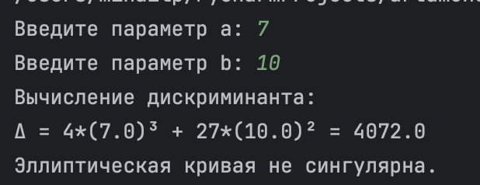
Рисунок 1 – Программная реализация.
Листинг программы.
import numpy as np
import matplotlib.pyplot as plt
import math
def main():
a = float(input("Введите параметр a: "))
b = float(input("Введите параметр b: "))
discriminant = 4 * a ** 3 + 27 * b ** 2
print("Вычисление дискриминанта:")
print(f"Δ = 4*({a})³ + 27*({b})² = {discriminant}")
if math.isclose(discriminant, 0, abs_tol=1e-6):
print("Эллиптическая кривая сингулярна.")
else:
print("Эллиптическая кривая не сингулярна.")
x = np.linspace(-10, 10, 10000)
f = x**3 + a*x + b
mask = (f >= 0)
plt.figure(figsize=(8, 8))
start = None
for i in range(len(x)):
if mask[i] and start is None:
start = i
if (not mask[i] or i == len(x)-1) and start is not None:
end = i if not mask[i] else i+1
x_seg = x[start:end]
f_seg = f[start:end]
y_seg = np.sqrt(f_seg)
plt.plot(x_seg, y_seg, 'b')
plt.plot(x_seg, -y_seg, 'b')
# Сбрасываем начало сегмента
start = None
plt.axhline(0, color='black', linewidth=1)
plt.axvline(0, color='black', linewidth=1)
plt.xlim(-10, 10)
plt.ylim(-10, 10)
plt.gca().set_aspect('equal', adjustable='box')
plt.grid(True)
plt.title(f"Эллиптическая кривая: y^2 = x^3 + {a}x + {b}")
plt.show()
if __name__ == "__main__":
main()

Вывод по работе.
В данной лабораторной работе была реализована генерация и визуализация эллиптической кривой по заданным параметрам a и b над полем вещественных чисел. Программа также проверяет кривую на сингулярность по дискриминанту. Практическая часть позволила визуализировать форму кривой и понять, как коэффициенты влияют на её свойства.

